5a 20.04. 2020r.

BIOLOGIA
Temat: Poznajemy rośliny okrytonasienne.
Proszę o zapoznanie z materiałami na stronie:
https://epodreczniki.pl/a/okrytonasienne/Df0Pjn95x (tylko punkt 1 i 2)
(podręcznik str. 137-138)
Dzięki tej lekcji nauczycie się: wskazywać środowiska życia roślin okrytonasiennych;
opisywać charakterystyczne cechy tych roślin.

Dziękuję wszystkim uczniom, którzy terminowo wysłali do mnie piękne i bardzo dobrze opracowane prezentacje. Ponieważ klasy piąte już niedługo będą na platformie szkolnej G-Suite, proszę , by kolejne prace przesyłać do mnie za jej pośrednictwem. Do zobaczenia w Waszym Classroom.

SZKOLNE KOŁO PROMOCJI ZDROWIA
Temat: Projekt edukacyjny „Choroby cywilizacyjne”.
1. Czynniki wpływające na zdrowie
2. Przyczyny wybranych chorób cywilizacyjnych
3. Profilaktyka chorób współczesnego człowieka
W ramach naszego kółka, proszę o zapoznanie się z materiałami na stronie:
https://www.youtube.com/watch?v=FVG2P1-L4i8

https://www.youtube.com/watch?v=DF4znGEcBPU

Zachęcam wszystkich uczniów z klas piątych do przygotowania prezentacji lub projektu na wybrany przez siebie temat: „Choroby cywilizacyjne”, „Negatywne skutki rozwoju cywilizacji” lub „Choroby współczesnego człowieka” i przesłanie jej na adres: malgorzata.plawecka@zssrzyki.pl Termin nadsyłania prac do 27 kwietnia 2020 r., w temacie wiadomości należy wpisać klasę, imię i nazwisko ucznia oraz numer z dziennika. Wasz wysiłek i zaangażowanie zostanie nagrodzone oceną z biologii.

TECHNIKA
Temat: Pismo techniczne.
Przeczytaj ze str. 51 – 52 o piśmie technicznym a następnie w zeszycie wykonaj ćwiczenie 4 ze str. 52.
Czekam nadal na notatkę w formie tekstowej lub zdjęcia dotyczącą materiałów z poprzedniej lekcji
cyfrowatechnika@gmail.com
Powodzenia !

JĘZYK POLSKI
Temat: Nowe mieszkanki ulicy Miodowej.
Na podstawie utworu „Kamizelka” B. Prusa wykonaj w zeszycie 4 polecenia ze str. 254 z tematu: Nowe mieszkanki ulicy Miodowej.
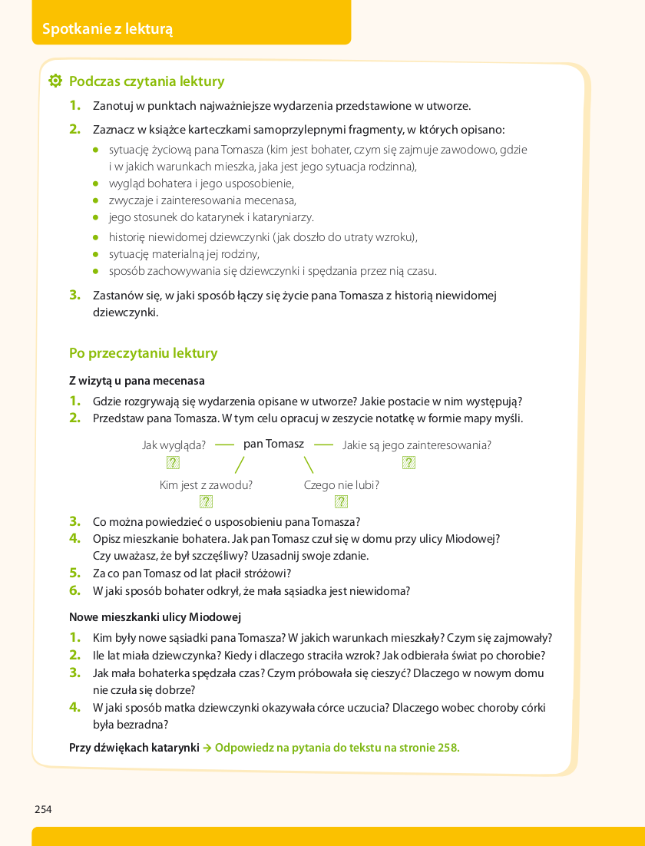
Powodzenia!

WYCHOWANIE FIZYCZNE (dziewczyny)
Temat: Stretching- forma ćwiczeń rozciągających

Z języka angielskiego oznacza „rozciąganie”. Są to ćwiczenia które pozwolą Ci rozciągnąć ,rozluźnić mięśnie , pozwolą pozbyć się uczucia zdrętwienia w kończynach dolnych, górnych, plecach...Przydadzą się właśnie teraz ,kiedy nie ruszasz się zbyt wiele...
Dzięki tym ćwiczeniom poprawisz elastyczność mięśni oraz ruchomość w stawach. Włączając spokojną muzykę, zredukujesz stres.
Pamiętaj ,że te ćwiczenia najkorzystniej jest wykonywać po wysiłku.W tedy mięśnie lepiej są rozgrzane ,ukrwione ,łatwiej będzie zwiększyć ich elastyczność oraz zapobiec tzw. „zakwasom potreningowym” .

Każde ćwiczenie wykonuj przez 10-15 sekund , a następnie rozluźnij mięśnie 2-5 sekund

Zadanie:

Wykonaj ćwiczenia ,które wcześniej proponowałam: zumba , ćwiczenia z piłką...
następnie razem z prowadzącą wykonaj stretching.

https://www.youtube.com/watch?v=N33qhFrO8hY

Pozdrawiam :)

WYCHOWANIE FIZYCZNE (chłopcy)

Temat: Ćwiczenia koordynacyjne z piłką.
Dzisiaj również skorzystaj z pięknej pogody. Obejrzyj krótki film, który przedstawia 5 prostych ćwiczeń z piłką i postaraj się je powtórzyć we własnym ogrodzie.
https://www.youtube.com/watch?v=Hk_sm4MVaPY
Udanej zabawy!

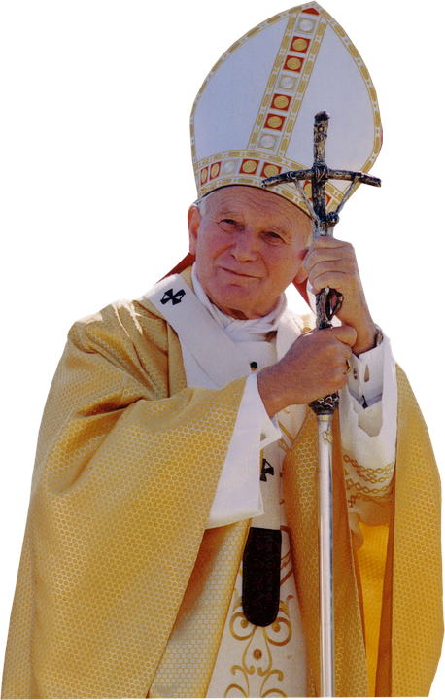
100 kwiatów
na
100 – lecie urodzin św. Jana Pawła II

Biblioteka szkolna zaprasza całą społeczność przedszkola i szkoły oraz rodziców i nauczycieli do udziału w akcji “100 kwiatów na 100-lecie urodzin św. Jana Pawła II”. Uczcijmy te urodziny w ten nietypowy sposób.
Jak to zrobić? :
- Każda rodzina wykona w domu różne kwiatki (dozwolona każda technika: forma łaska na kartce lub przestrzenna) z materiałów dostępnych w domu.
- Po wykonaniu tych kwiatków zróbcie zdjęcia swojej pracy i prześlijcie na adres: marta13090@onet.pl .
- Efekty Waszej pracy zaprezentujemy na stronie szkoły oraz w gazetce parafialnej.
- Na wykonanie kwiatów macie czas do 10 maja 2020 roku.
- Serdecznie zapraszam do udziału w akcji. Pokażemy w ten sposób, że kochamy naszego Papieża i że umiemy wspólnie spędzać wolny czas w tej trudnej dla wszystkich sytuacji.

